Comparaison des faunes et des flores marines du
Cambrien (-540Ma à -500Ma) et du Crétacé (-135Ma à -65Ma)

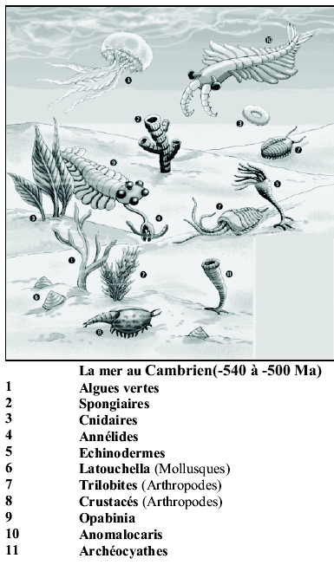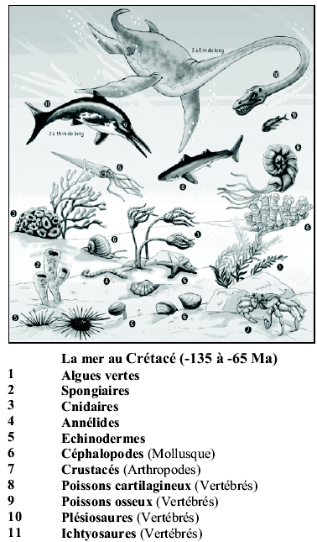

- Retrouvez- vous les mêmes végétaux au Cambrien et au Crétacé ?si non notez les différences.

- Complétez le tableau suivant en mettant des + quand les animaux sont présents.
 | Période | Cambrien | Crétacé | Actuel
Animaux |  | Cambrien | Crétacé | Actuel
Eponges
Cnidaires
Trilobites
Ammonites
Crustacés
Poissons
Reptiles

- Y avait-il des vertébrés au Cambrien ?

- Après avoir rempli le tableau, indiquez quels sont les animaux disparus et apparus au cours des temps géologiques.

